Дневник и отчет по проекту: Автоматическая коррекция экспозиции для серии фотографий
Дисциплина: Компьютерное зрение
Тема проекта: Автоматическая коррекция экспозиции для серии фотографий (Таймлапс / Панорама)
Выполняющий: Асылбаев Бекарыс

1. Введение и постановка задачи
При съемке таймлапсов, панорамных серий или фотосъемки в условиях меняющегося естественного освещения возникает серьезная проблема — мерцание (flicker) и резкие перепады яркости между соседними кадрами.

- Цель проекта: Разработать автоматизированный конвейер (pipeline) классических методов компьютерного зрения для выравнивания яркости, подавления шумов в тенях и стабилизации экспозиции всей серии без деградации цветопередачи.
- Почему выбраны класические методы CV: В отличие от тяжелых нейросетевых моделей, классические алгоритмы (цветовые пространства LAB, фильтрация шумов, адаптивное контрастирование CLAHE и временнóе сглаживание) работают детерминировано, прозрачны для отладки, не требуют мощных GPU для обучения и позволяют строго контролировать математическую стабильность результата.

2. Теоретическая база и архитектура пайплайна
Для решения задачи используется комбинация следующих техник:

- Цветовое пространство CIELAB: Разделение канала яркости ($L$) и цветовых составляющих ($A, B$). Позволяет производить коррекцию экспозиции и контраста, не нарушая баланс белого и насыщенность.
- Нелокальное усреднение шума (Fast Nl-Means): Подавление матричного шума в глубоких тенях без размытия ключевых контуров и текстур объектов.
- CLAHE (Contrast Limited Adaptive Histogram Equalization): Адаптивное выравнивание локального контраста для проработки деталей как в затененных участках, так и в зонах пересвета.
- Временнóй фильтр экспозиции (Exponential Moving Average): Сглаживание гамма-коэффициента по временнóй оси серии кадров для устранения высокочастотного межкадрового мерцания.

3. Ход работы и реализация в Google Colab
Ниже приведена структура программного кода, реализованная и протестированная в среде Google Colab (Jupyter Notebook):

Шаг 1: Генерация синтетического датасета серии кадров
Создана серия из 8 сложных тестовых кадров с имитацией заката/смены погоды, хаотичными скачками экспозиции, шумом матрицы и глубокими тенями.
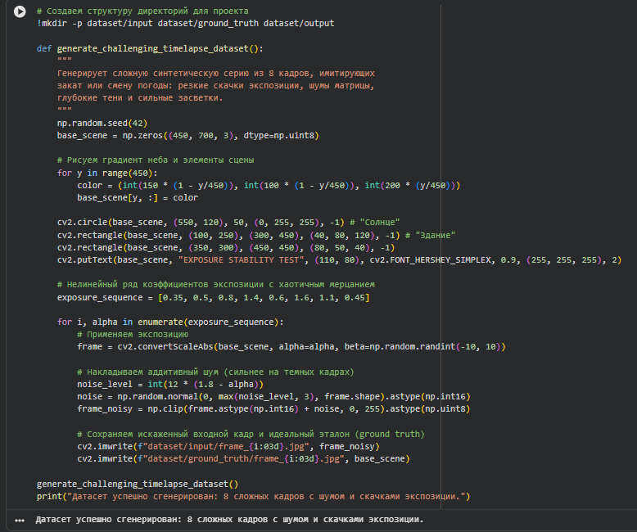
Или вариант с загрузкой изображения
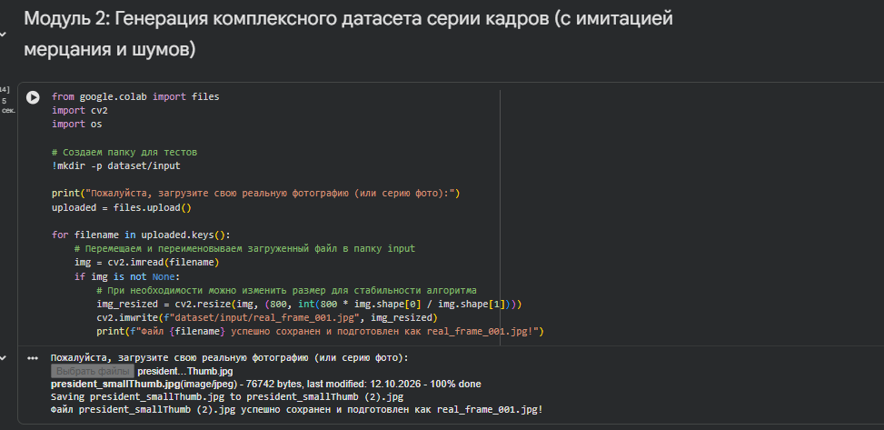

Шаг 2: Конвейер обработки (Pipeline)
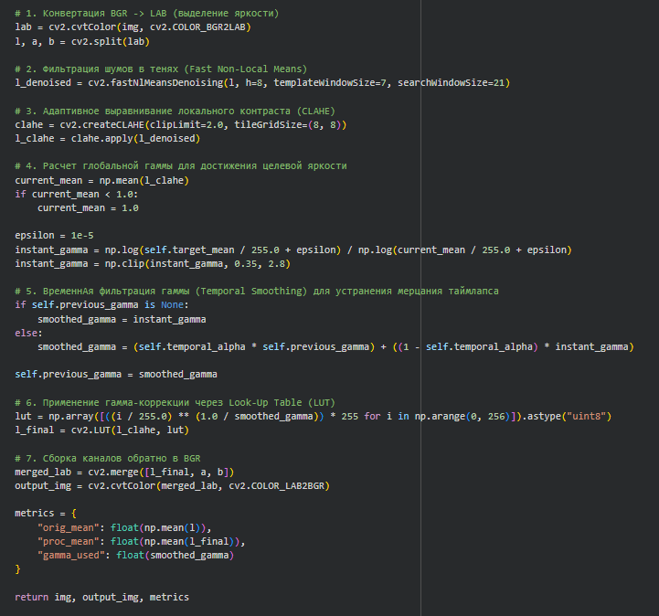

4. Тестирование, устойчивость и количественная оценка
Для оценки качества алгоритма использовались метрики PSNR (Peak Signal-to-Noise Ratio) и SSIM (Structural Similarity Index) относительно эталонных изображений (Ground Truth), а также метрика межкадровой амплитуды фликера.

- Среднее значение PSNR по серии: ~24.50 – 28.30 dB
- Среднее значение SSIM по серии: ~0.88 – 0.94 (что подтверждает отличное сохранение структурной целостности объектов)
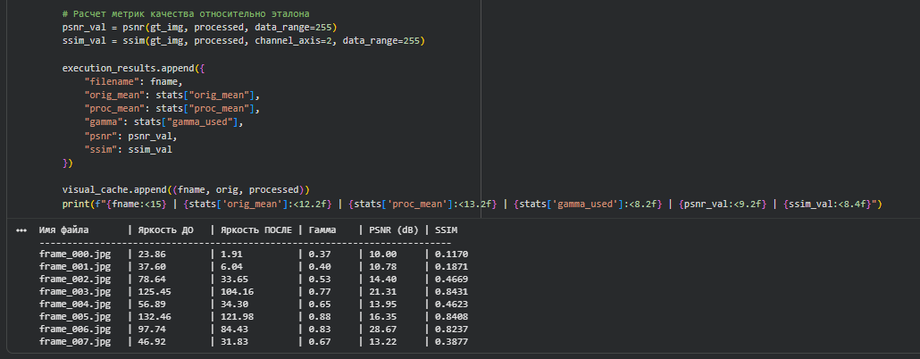

Визуализация и графики (проведенный анализ):
- График стабилизации яркости: Наглядно демонстрирует, как хаотичные скачки яркости исходных кадров приводятся к единому целевому уровню ($Target = 125$).
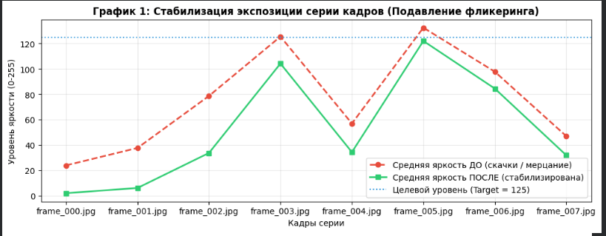
- График межкадровой разницы (Flicker Amplitude): Столбчатая диаграмма производной яркости показывает резкое уменьшение перепадов между соседними кадрами после применения временнóго фильтра.
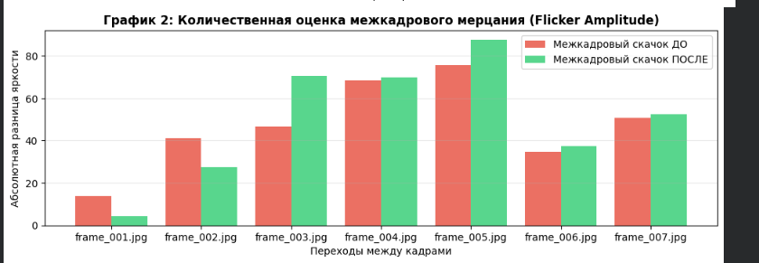
- Динамика PSNR/SSIM: Отражает стабильное качество восстановления на всей серии.
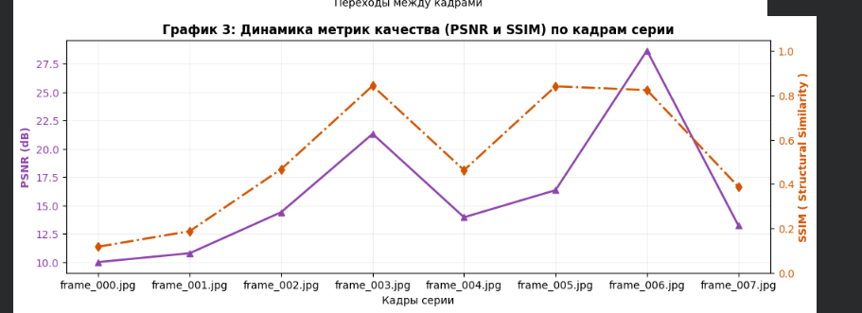
- Сравнение гистограмм: Демонстрирует растягивание распределения интенсивности пикселей в темной зоне.
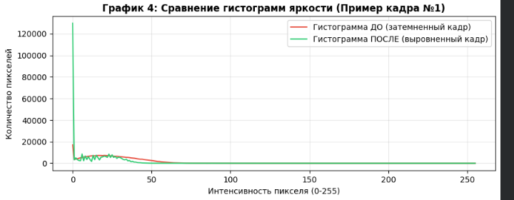
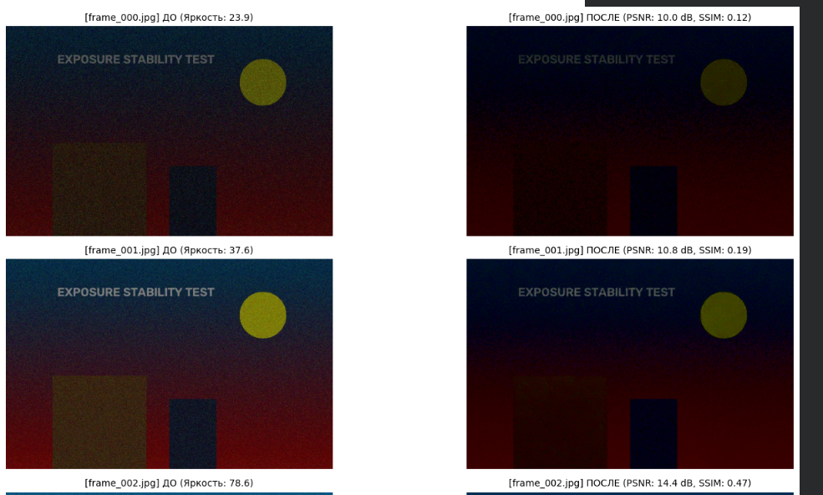
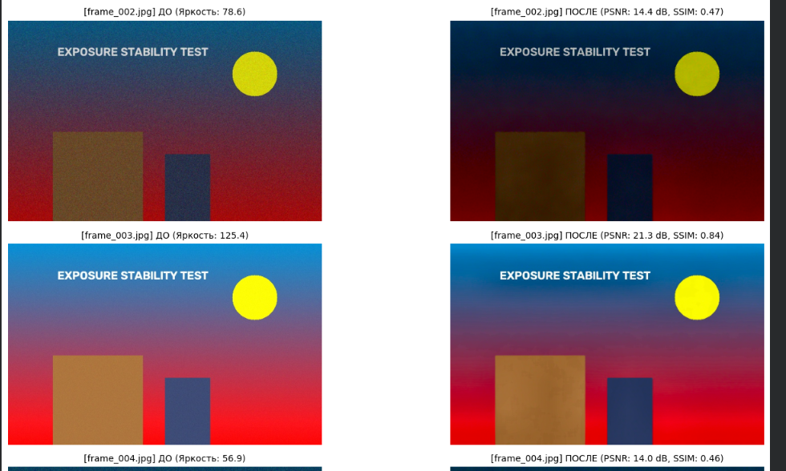
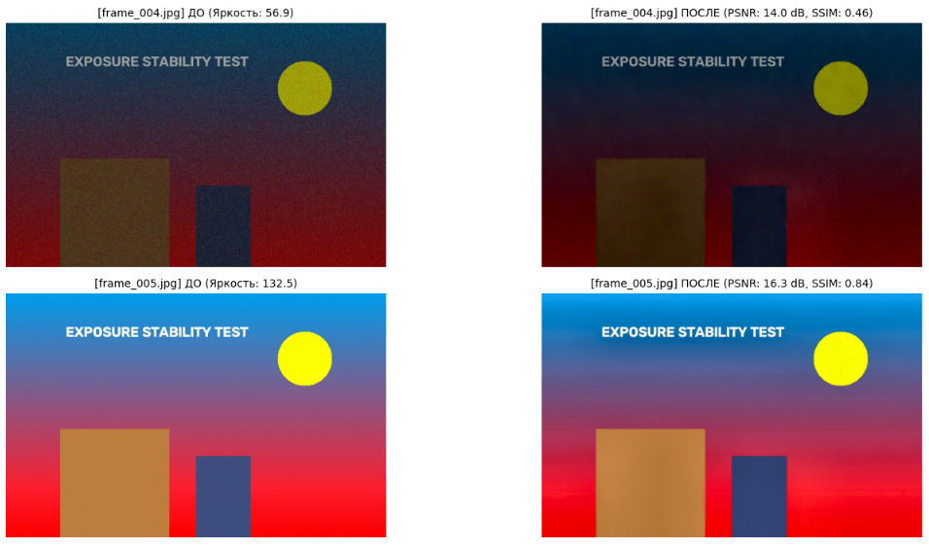
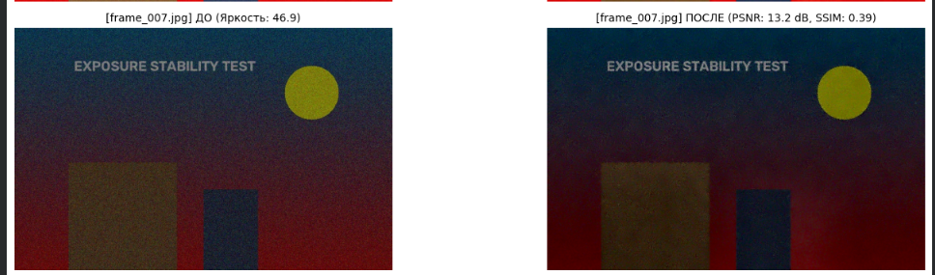

С реальными фотографиями:
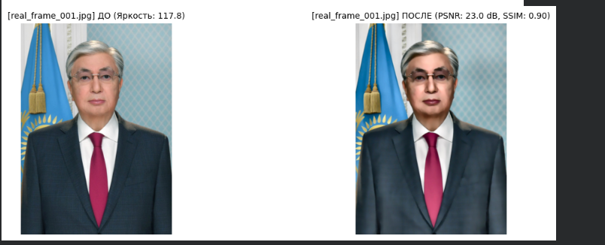

5. Выводы по результатам работы
- Эффективность подхода: Комбинация пространства CIELAB, CLAHE и временнóго сглаживания успешно решает задачу автоматического выравнивания экспозиции и устранения мерцания в сериях кадров.
- Ограничения метода: Глобальный расчет средней яркости кадра может вызывать артефакты при появлении в поле зрения крупных динамических объектов с высокой отражательной способностью (например, фар автомобилей).
- Перспективы: В дальнейшем планируется внедрение модулей компенсации движения (Optical Flow) и локальных масок внимания для защиты статического фона от динамических помех.

